主办单位：杭州时代光华教育发展有限公司 杭州步步为赢教育科技有限公司
《绩效突破-—把“绩效指标”变成“公司利润”》
8.17-18 周五、六
杭州站

主讲老师：李伟旗（国内人力资源与运营管理资深专家）
授课对象：人力资源总监、经理、绩效专员
企业类型：不限
企业大小：不限
时间安排：2018年8月 17 日9:30至17:00
2018年8月 18日9:00至16:30
地点安排：待定
参课费用：学习卡套票8张/人
现金票3800元/人 购买学习卡享受更多优惠
人数限制：60人

课程特色
- 思想震憾：绩效不佳是制约目前企业持续发展的最大的短板，但如何突破绩效瓶颈是“老板工程”。李老师用丰富的企业咨询与实战经验，非常鲜明的回答了公司如何提升绩效的理论体系和实践方法，让高层在绩效问题上达成共识。
- 完全实战：李老师发扬“全景实战派”的一贯作风，给思想、給方法、给工具、做训练，完全结合民营企业经营管理实际，现场学习、现场训练、现场解决问题、现场出结果，带着问题来，带着工具、带着结果走，回去就能够执行，快速见效。
- 通俗易懂：李老师将用通俗的、简单的、生动活泼的方式演讲，大量的案例，互动讨论，直白的讲解，让学员一听就懂，当场理解。
- 系统性强：本次课程是李老师精心设计的最新版本，在国内属于首创，从绩效是什么，绩效哪里来，绩效怎突破，这三个专题环环相扣，逻辑清晰，自成体系。
课程目标
- 掌握公司绩效的真实内涵；
- 掌握绩效突破的管理体系；
- 掌握构建人力资源职责体系的设计方法和工具；
- 掌握保障关键绩效结果（KPR）达成的4P运营模式和方法工具。
课程大纲 Outline

一、绩效是什么——经营结果
- 绩效的金三角模型
- 绩效管理四部曲

二、绩效哪里来——职责体系
- 组织架构设计
- 部门职能设计
- 岗位职责设计
- 现场训练：
（1）公司组织架构解析；（2）岗位职责说明书设计；（3）《岗位绩效考核指标库》设计。

三、绩效怎突破——运营机制
- 运营就是战略执行
- 运营管理从经营目标到经营绩效的过程管理
- 4P运营管理模式
P1: 绩效目标有价值
P2：工作流程有章法
P3：实施过程有检查
P4：改进问题有根除
- 现场训练：
（1）关键绩效结果（KPR）定义；（2）月计划/月报的方法工具训练。

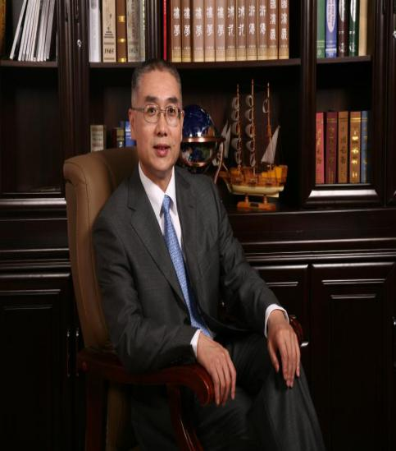
李伟旗
国内人力资源与运营管理资深专家
资历背景
- 清华、北大、人大等高校总裁班特邀专家
- 具有10余年的大型国有企业高管经验，10余年专业咨询、培训经验。
- 曾任某民营投资公司CEO
- 10余年大型国有企业专业技术与管理工作经验，多年党政机关和社会团体工作经历

授课风格
- 激情、幽默，亲和、生动，让学员现场学习，现场掌握，回去能用，用之有效。

授课经验
工商银行、中航工业成飞集团、陕西凌云集团、物美集团、大连港集团、山西证劵、河南影视集团、亿达集团、山西无界文化集团、山西王家峪煤业集团、四川华蜀医药、北京丰荣科技、江西济民可信药业等百余家企业。

课程预告
时间：2018年8月24、25日（周五、六）
课题：《TED--the best talkshow skill（最佳演讲技巧）》
主讲：刘大海（中国企业培训师训练顶尖级教练）

学习卡套餐
